

**Kettingklem**

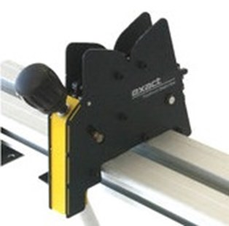

De kettingklem wordt gebruikt om de pijp vast te houden voor bijvoorbeeld  bij het lassen van onderdelen aan elkaar.  
Max. 170mm